一、申請使用中小型汽車附掛拖車變更審查應檢附文件：
- 使用中車輛變更審查申請表。
- 申請函。
- 使用中小型汽車附掛拖車變更審查車輛清冊。
- 行車執照影本。
- 新領牌照登記書影本。(若行照及新領牌照登記書未登載車輛空重則加附磅單)
- 聯結裝置合格報告影本。(請向廠商索取，並加蓋該廠商之公司大小章)
- 前車部份原廠所提供可附掛拖車之設計資料如下，可請原廠發文至中心登錄技術資料。
A.車輛總重：車主使用手冊(加蓋進口商或原廠大小章)或原廠登錄
B.最大拖曳重量(煞車/無煞車)：車主使用手冊(加蓋進口商或原廠大小章)或原廠登錄
C.總聯結重量：車主使用手冊(加蓋進口商或原廠大小章)或原廠登錄
- 進口完稅證明(國產車不須檢附)
- 所有文件均蓋大小章，修改處蓋小章(個人申請僅蓋小章)。
二、注意事項：
- 前車可拖掛尾車之最大重量有下列三項判定方式：
【1】（前車車重*90﹪）+110KG。
【2】聯結裝置合格報告上之宣告荷重。
【3】前車之原廠技術資料之宣告荷重。
- 該合格證明自核發日起一年內有效，期滿未做變更者不得申請換發。
- 該車至監理站變更檢驗完畢後，行車執照及新領牌照登記書會加註『兼供曳引』，並登載該車可附掛拖車之總重量及總聯結重量。
- 對駕駛者之規範：若該前車可附掛拖車之最大重量為900公斤，今日此車附掛一部450公斤之輕型拖車，則該駕駛只需具有小客車之駕駛執照即可；若超過750公斤時，該駕駛需具有聯結車駕駛執照才符合規定。
三、聯絡方式：
505彰化縣鹿港鎮鹿工北二路二號
財團法人車輛安全審驗中心 國產車審驗部 洪明彰 先生收
聯絡TEL：04-7812180分機3221 FAX：04-7810400
申請表格下載：
http://tasb2c.vscc.org.tw→安全審驗客服資訊系統→安審相關資訊→七、其他資訊→5.使用中車輛變更審驗→2. 使用中小型汽車附掛拖車變更

使用中小型汽車附掛拖車變更審查申請表

客戶編號： 申請案總號:
依行照填寫
申請者(汽車所有人)名稱 |  |  |  |  | 王小明
申請者(汽車所有人)地址 |  |  |  |  | 彰化縣鹿港鎮鹿工北二路2號
聯絡人 |  |  | 李四 |  |  |  |  |  | 申請日期 |  | 98 年 4 月 2 日
發票抬頭 |  |  | 王小明  本案之聯絡窗口 |  |  |  |  |  | 統一編號
電話 |  |  | 04-7812180#3221 |  |  |  |  | 傳真 | 04-7810400
申請車輛  種類名稱 |  |  |   ■小客車 □小貨車  □小客貨兩用車 □代用小客車  □特種車( ) □其他( )
繳交文件  (一式一份) |  |  | ■1.申請函  每張文件要蓋申請者的大小章(個人，蓋小章即可)  ■2.變更審查車輛清冊  ■3.汽車新領牌照登記書影本黏貼單  ■4.汽車行車執照影本黏貼單  ■5.相關設計資料（ ）  □6.其它（ ）
□ 請車輛安全審驗中心協助取得審查所需之技術資料
審查/審驗  單位主管 |  |  |  | 業務  承辦人員 |  |  | 預定  審查/審驗日期 |  |  |  |  | 預定  報告發出日期
合計費用 |  |  | 共 案；每案 元；  審查費用總計新台幣 萬 仟 佰 拾 元整
備  註 | 1.客戶編號、申請案總號及業務承辦人由審查單位填寫。  2.請蓋公司大小章，申請使用中小型汽車附掛拖車變更之個人自用汽車僅需加蓋個人印章。  3.粗框部份請勿填寫，由本中心處理。

申 請 函

受文者：財團法人車輛安全審驗中心
主旨：申請辦理使用中小型汽車附掛拖車變更審查，請照辦。
說明：
一﹑依據交通部中華民國八十八年十二月二十三日交路八十八字第066029號函「使用中小型汽車附掛拖車變更審查及登檢作業規定」辦理。
二﹑檢附「使用中小型汽車附掛拖車變更審查車輛清冊」共 1 張。
三﹑檢附「聯結裝置合格報告或技術證明文件影本」共 1張。

申請者(汽車所有人)：王小明
申請者(汽車所有人)地址：彰化縣鹿港鎮鹿工南七路六號
申請日期：
同審驗申請表之申請日期

使用中小型汽車附掛拖車變更審查車輛清冊

廠牌：VOVOVO 車型： ABC 第 1 頁共 1 頁
序號 | 牌照號碼 | 引擎號碼 | 車身號碼 | 聯結裝置廠牌 /  型式名稱 | 聯結裝置  合格報告編號 | 備 註
1 | AA-BBB | --- | 123456789 | 特佳/ABC1 | A94CC111
2
3
4 |  | 廠牌、型式、牌照號碼、引擎號碼（無引擎號碼者免填）、車身號碼等，需與行車執照及新領牌照登記書相符。
5
6
7
8 |  |  | 聯結裝置廠牌型號及聯結裝置合格報告編號，需與聯結裝置報告影本相符
9
10
汽車所有人：王小明
地址：彰化縣鹿港鎮鹿工南七路六號

行 車 執 照 影 本 黏 貼 單
牌照號碼： AA-BBB 車身號碼： 123456789
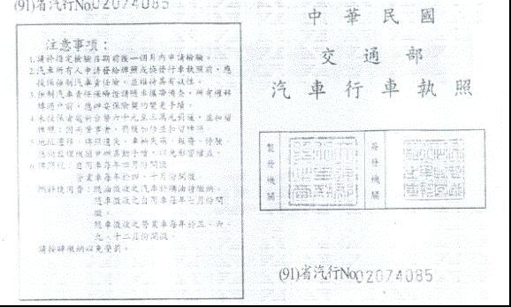
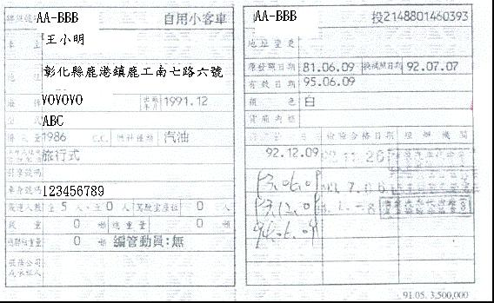
注意：1.逐車需檢附。
2.影印文件應清晰，黏貼牢固並加蓋騎縫章。

汽車新領牌照登記書影本黏貼單
牌照號碼： AA-BBB 車身號碼： 123456789
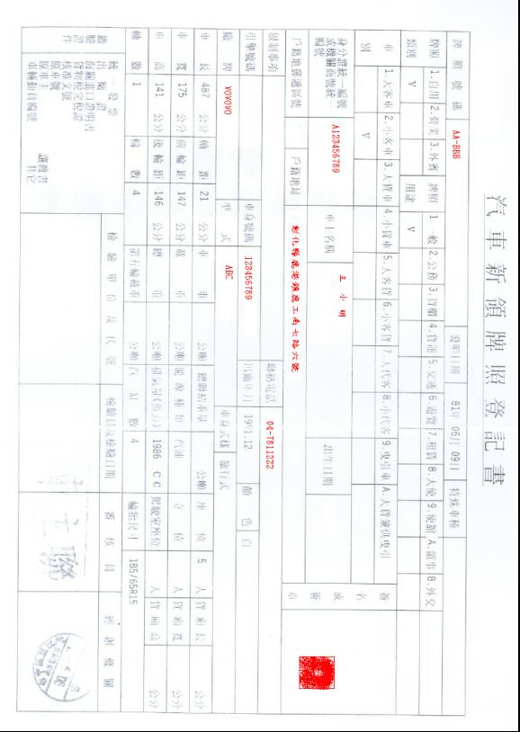
車重即空車重量，若此欄無資料則需檢附磅單並註明車號、蓋磅站之大章(或發票章)及申請者大小章
注意：
1.逐車需檢附 。
2.影印文件應清晰，黏貼牢固並加蓋騎縫章。
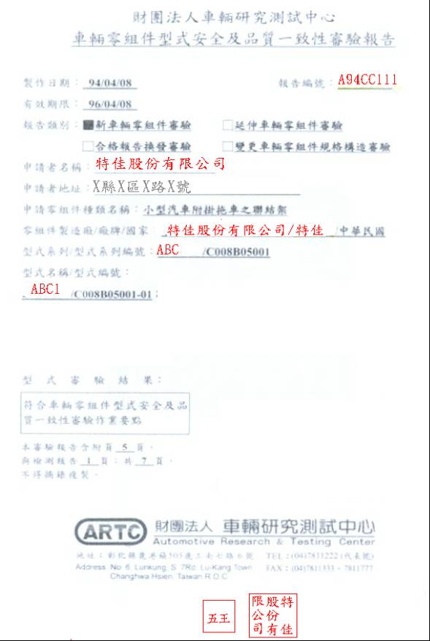
應於有效期限內
蓋零組件廠之大小章，證明其授權予申請者使用
確認聯結裝置可適用此車之廠牌型式
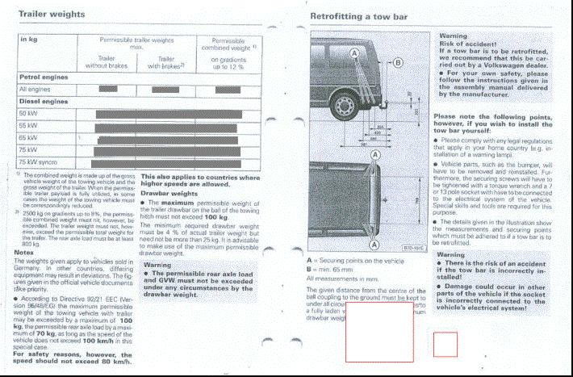
前車之技術文件內容應包含GVW(總重量)、GCW(總聯結重量)、TW(拖曳重量:包含煞車/無煞車裝置)
原廠技術文件須蓋原廠大小章(證明此資料經原廠確認無誤)
原廠
大章
原廠
小章

